

喜迎中秋国庆

生态持续进化

👏👏

微信、QQ

两大国民软件再次全新升级

与众多精品应用

现已同步上线**统信UOS应用商店**

◈ 微信2.1.8版本更新（原生适配统信UOS）

微信自2021年底首次适配统信UOS以来，经过多次版本更新优化，于近日发布2.1.8版本，并正式上线统信UOS应用商店。

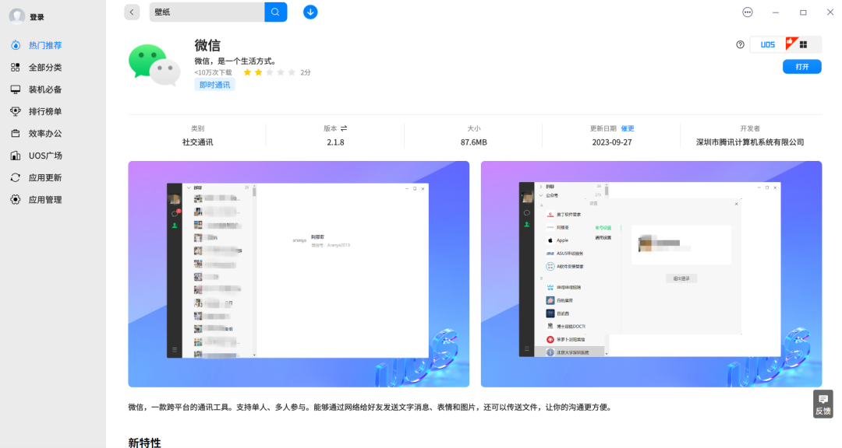

★ 聊天信息搜索

在聊天窗口界面，可以对历史信息进行搜索，这样在众多信息中找到自己想要的信息就非常方便了。



★ 通讯录搜索

联系人过多记不住也没关系，新版UOS微信支持联系人搜索，直接在联系人界面即可搜索到对应的联系人。



★ 群管理功能

可进行成员删减、查看群公告、消息免打扰、置顶群聊、清空聊天记录、删除并退出等常用操作。



本次版本不仅增加了大量常用功能，同时还针对统信UOS用户反馈的登录二维码频闪、无法打开大写字母链接等若干问题进行全面优化：

1. 退出登录后，登录二维码频闪；

2. 群聊消息仅显示第一次聊天的时间，不显示后续聊天的时间；

3. 无法打开大写字母的链接；

4. 截图选择隐藏当前窗口截图，再Esc取消截图，无法回到聊天界面；

5. 最小化窗口后，影响最大化按钮的状态。

◈ QQ Linux版迎来重磅升级

当前版本支持消息、小世界、QQ空间板块等。

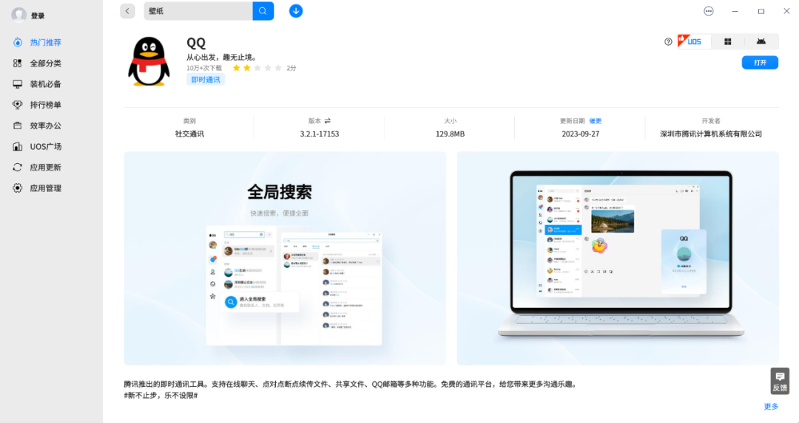

★ 夜间模式

QQ夜间模式并支持跟随系统，享受更沉浸的聊天体验。

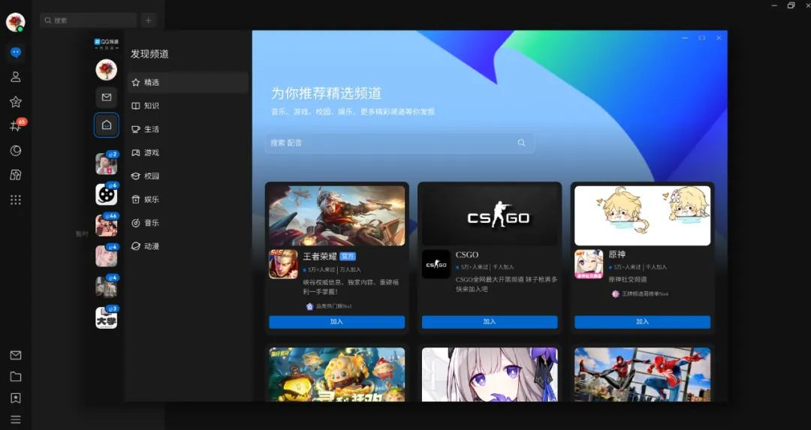

★ 截图能力

QQ截图能力升级，快捷方便，提升办公效率。

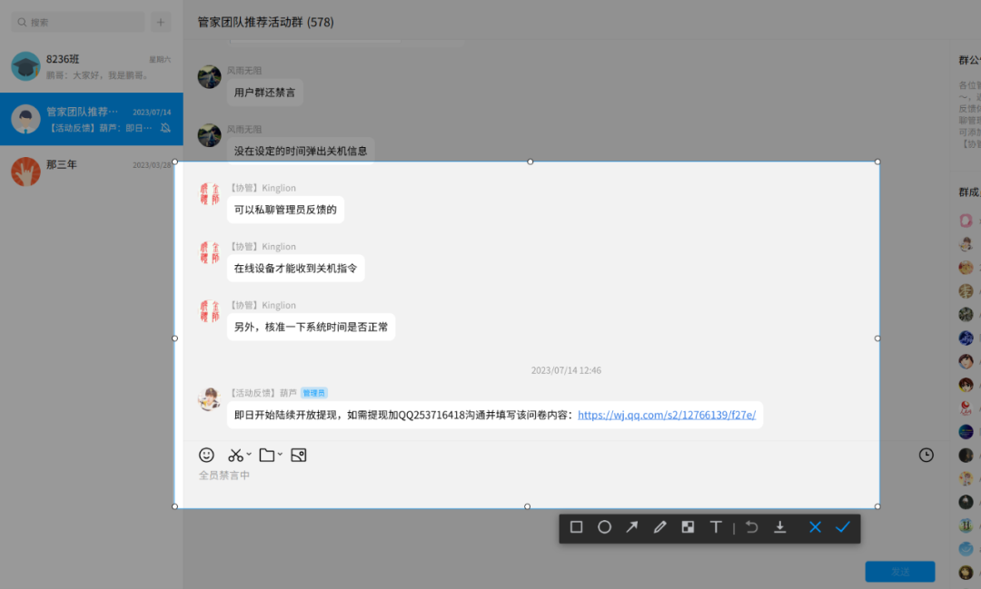

★ 升级方式

QQ版本升级方式进行全方位优化。

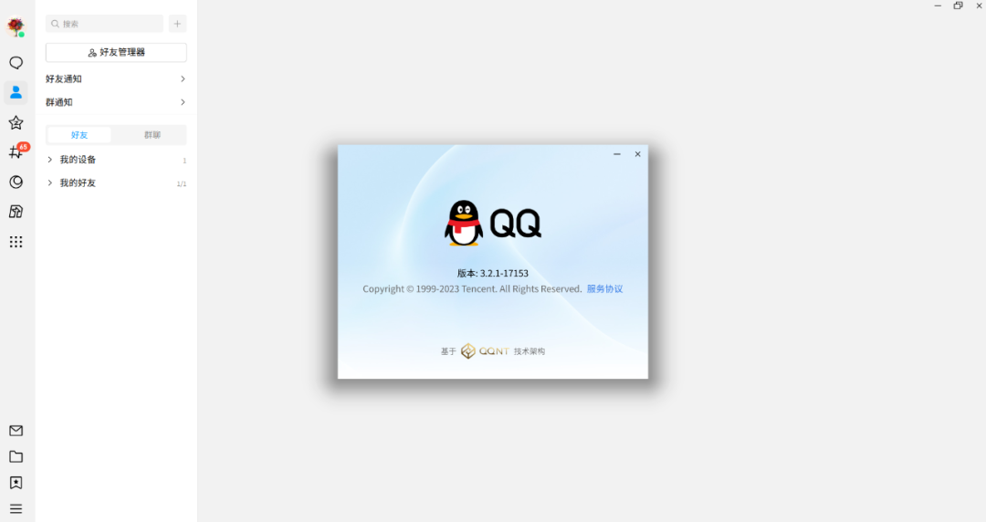

此外当前版本还支持群图片、文件传送、全局搜索等功能，修复了若干统信UOS用户反馈的问题，体验更佳！

除此之外

还有更多优质应用同步上新

全球用户皆可下载体验

👇



©统信软件技术有限公司。访问者可将本网站提供的内容或服务用于个人学习、研究或欣赏，以及其他非商业性或非盈利性用途，但同时应遵守著作权法及其他相关法律的规定，不得侵犯本网站及相关权利人的合法权利。除此以外，将本网站任何内容或服务进行转载，须备注：**该文档出自【faq.uniontech.com】统信软件知识分享平台**。否则统信软件将追究相关版权责任。